专题一：集合与函数的定义
★1、N（自然数集）、N*（正整数集）、
Z（整数集）、Q（有理数集）、R（实数集）

2、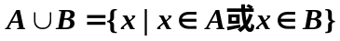、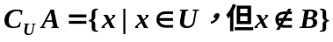
3、集合的表示方法：列举法、描述法与图示法（韦恩图、数轴与坐标系等），常借助表示方法进行集合的运算。

典型问题：
- 已知集合M ={ x|(x + 2)(x－1) < 0 }，
N ={ x| x + 1 < 0 }，则M∩N =（ ）
A、 (－1，1) B、(－2，1)
C、(－2，－1) D、 (1，2)
2、设集合
（ ）
A、{0，1} B、{（0，1）}
C、{1} D、非上述情况
3、如果集合A={x|ax²+2x+1=0}只有一个元素，
则实数a的值为 .

- 函数的定义问题，主要掌握：求函数值、
简单的映射、判断函数的单调性与奇偶性、求定义域与值域。
一、求函数值与简单的映射。
1、设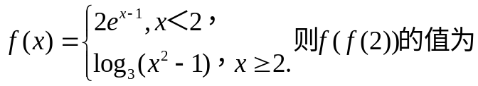（ ）
A、0 B、1
C、2 D、3

2、
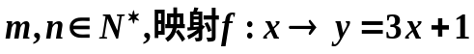
是从M到N的一个函数，则m,n的值分别为（ ）
A、2，5 B、5，2
C、3，6 D、6，3

3、设函数f（x）＝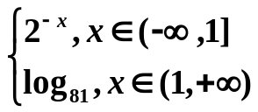，
则满足f（x）=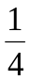的x值为 。

4、设” f：A→B”是从A到B的一个映射，
其中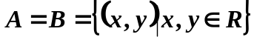，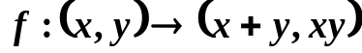,
则A中元素（1，-2）的象是 ____，
B中的元素（1，-2）的原象是_________________

二、判断函数的奇偶性与单调性
1、单调性
（1）定义：一般地，设函数y=f(x)的定义域为I， 如果对于定义域I内的某个区间D内的任意两个自变量x₁，x₂，当x₁<x₂时，都有f(x₁)<f(x₂)（f(x₁)>f(x₂)），那么就说f(x)在区间D上是增函数（减函数）；
（2）判断函数单调性的方法步骤
利用定义证明函数f(x)在给定的区间D上的单调性的一般步骤：
任取x₁，x₂∈D，且x₁<x₂； 作差f(x₁)－f(x₂)；
变形（通常是因式分解和配方）； 定号（即判断差f(x₁)－f(x₂)的正负）；
下结论（即指出函数f(x)在给定的区间D上的单调性）。
2、奇偶性
（1）如果对于任意∈A，都有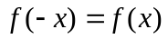，则称y=f (x)为偶函数。
如果对于任意∈A，都有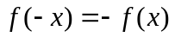，则称y=f (x)为奇函数。
（2）性质：① y= f (x)是偶函数y= f (x)的图象关于轴对称, y=f (x)是奇函数y=f (x)的图象关于原点对称；
②偶函数在定义域内关于原点对称的两个区间上单调性相反，奇函数在定义域内关于原点对称的两个区间上单调性相同；
③奇±奇=奇；偶±偶=偶； 奇×奇=偶；偶×偶=偶；奇×偶=奇
④对于F(x)= f [g(x)]:若g(x)是偶函数，则F(x)是偶函数
若g(x)是奇函数且f (x)是奇函数，则F(x)是奇函数
若g(x)是奇函数且f (x)是偶函数，则F(x)是偶函数
⑤奇函数在定义域内若有零：则f（0）=0
（3）奇偶性的判断：
1、定义
①看定义域是否关于原点对称，
②看f (x)与f (-x)的关系。
2、看图形的对称性。
典型问题：
- 已知函数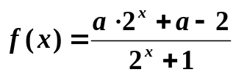是定义在实数集上的
奇函数，则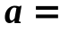______
- 设f（x）是定义在R上的奇函数，若当x≥0时，
f（x）=log₃（1+x），则f（－2）=____ _。
3、设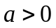，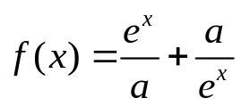是上的偶函数。
（1）求的值；（2）证明在上为增函数。

三、函数定义域，主要有三种类型：
①分母不为零；②对数的真数大于零；
③被开偶数方根的数大于或等于零。
1、函数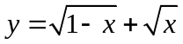的定义域为（ ）
A．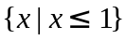 B．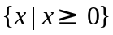
C．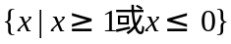 D．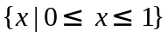

- 知函数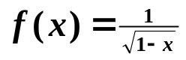的定义域为M，
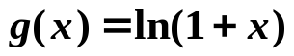的定义域为N，则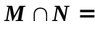（ ）
A、{x|x>-1} B、{x|x<1}
C、{x|-1<x<1} D、Φ

四、函数的值域
★重点掌握二次函数法：二次函数（二次函数在给出区间上的最值有两类：一是求闭区间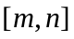上的最值；二是求区间定（动），对称轴动（定）的最值问题。
求二次函数的最值问题，勿忘数形结合，注意“两看”：一看开口方向；二看对称轴与所给区间的相对位置关系）

典型问题：
1、求函数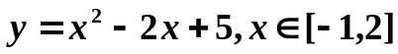的值域为_________；

2、若函数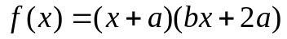（常数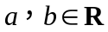）是偶函数，
且它的值域为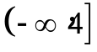，则该函数的解析式 ．

3、点P(x,y)在直线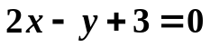上，
则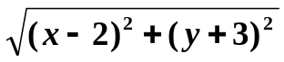的最小值是_____

